# Beschreibung Objektdiagramm

Objektdiagram: Objekte.png, Zug.png, Anlage.png

### Zug

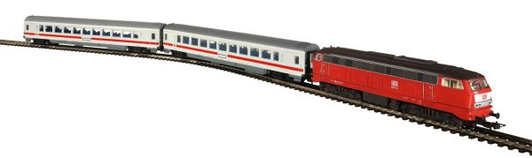Der Zug stellt das Gefährt auf einer Eisenbahn dar.

Ein Zug besteht aus mindestens einer Lok und keinem bis mehreren Wagen. Dieser Zug fährt auf einer Strecke oder steht auf einem Gleis.

### Lok

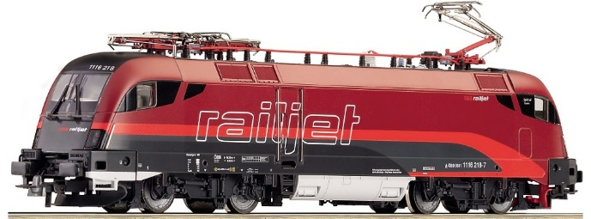Die Lok stellt den Antrieb eines Zuges dar und wird benötigt damit sich dieser bewegt.

Eine Lok hat einen bestimmten Typ, eine bestimmte Art von Treibstoff und sie besitzt mindestens 2 Achsen.

### Wagen

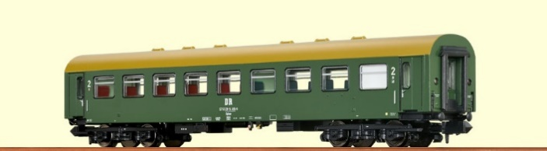Der Wagen ist ein optionaler Bestandteil eines Zuges und wird an eine Lok angehängt, damit diese den Wagen ziehen kann.

Wagen haben einen Typ, der bestimmt was sie geladen haben, z.B.: Personen oder Güter. Jeder Wagen hat mind. 2 Achsen und eine Passagier- oder Güterkapazität.

### Strecke

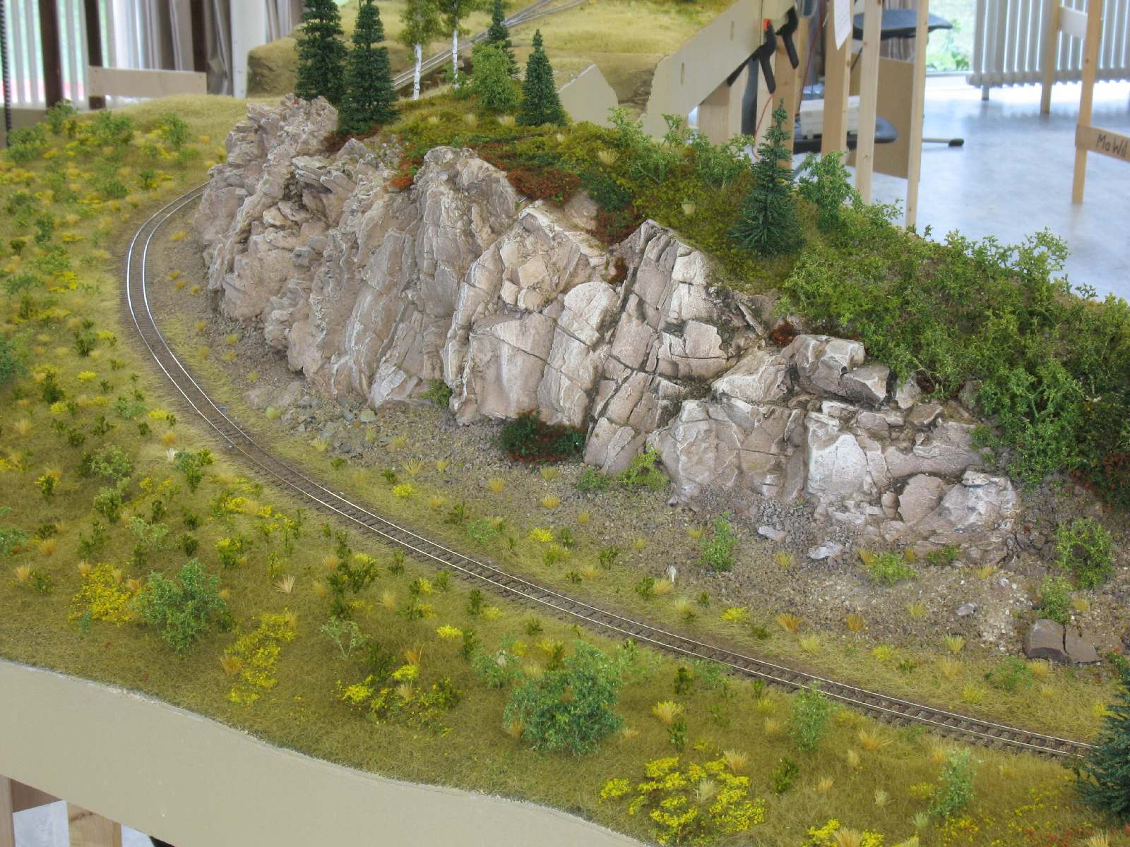Eine Strecke beschreibt den Weg, den ein Zug hinter sich legen muss. Sie kann über mehrere kleinere Strecken führen und wird immer mit einem Anfangs- und Endpunkt beschrieben.

Eine Strecke geht immer von einem Anfangspunkt (Bahnhof A) zu einem Endpunkt (Bahnhof B). Die Strecke besteht aus mehreren Schienen (Geraden und Kurven) und besitzt den Status **unbefahrbar** oder **befahrbar**.

### Kurve

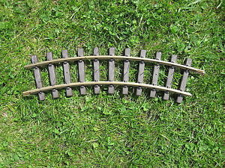Eine Kurve ist ein Gleisstück, welches einen gebogenen Verlauf aufweist. Eine Kurve hat 2 Anschlüsse, einen Winkel, einen Radius, eine Artikelnummer und eine Spurbreite. Ein Zug kann vom einen Anschluss zum nächsten Anschluss in einer gebogenen Linie fahren.

### Gerade

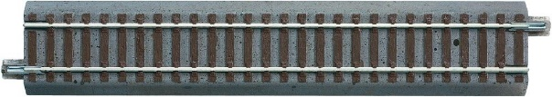Eine Gerade ist ein Gleisstück, welches einen geraden Verlauf aufweist.Eine Gerade hat 2 Anschlüsse, eine Länge, eine Artikelnummer und eine Spurbreite. Ein Zug kann vom einen Anschluss zum anderen Anschluss in einer geraden Linie fahren.

### GeradeMitAnschluss

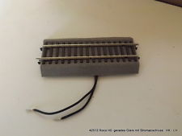Eine Gerade mit Anschluss ist ähnlich wie eine Gerade, jedoch verfügt die Gerade mit Anschluss des Weiteren über einen Anschluss an den Trafo. In einem Bahnnetz muss immer mindestens eine Gerade mit Anschluss vorhanden sein. Nur Gleisstücke welche mit einer Gerade mit Anschluss verbunden sind können Strom beziehen.

### Trafo

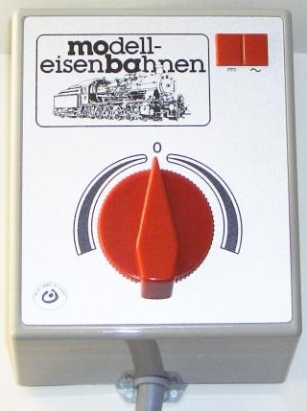Ein Trafo speist das Bahnnetz mit Strom. Er hat eine Eingangsspannung, eine Ausgangsspannung, eine Kurzschlussanzeige und einen Regelstand. Mithilfe des Trafos kann die Spannung auf dem Bahnnetz verändert werden um die Geschwindigkeit der Züge anzupassen. Ein Trafo muss immer an eine Gerade mit Anschluss angeschlossen werden.

### Weiche

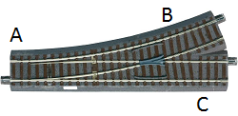Eine Weiche bietet einem Zug auf den Gleisen die Möglichkeit, in zwei verschiedene Richtungen weiter zu fahren. Der erste Anschluss (A) und der zweite Anschluss (B) stellen Geraden dar. Der dritte Anschluss (C) ist hierbei eine Kurve, die den zweiten Ausgang der Weiche kennzeichnet. Auf einer Weiche kann der Zug von A nach B, von A nach C und umgekehrt fahren. Jedoch ist es ihm nicht möglich durch die Weiche von B nach C oder von C nach B zu gelangen. Die möglichen Richtungen, die der Zug auf der Weiche hat, werden als eine Eigenschaft gespeichert.

Weiter hat eine Weiche dieses Typs die folgenden Eigenschaften:

* Typ der Spur
* Artikelnummer
* Die momentan aktive Richtung (z.B. A nach B)
* mögliche Fahrtrichtungen
* Typ der Weiche (von A nach B geht’s nach **links**, oder von A nach B geht’s nach **rechts**)
* Radius und Winkel des Kurvenanschlusses
* Länge der Gerade (A nach C)

### BogenWeiche

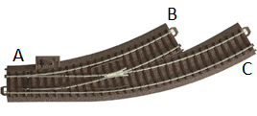Eine Bogenweiche stellt eine Weiche dar, die gleich zu Beginn mit einer Kurve beginnt. Der erste Anschluss (A) ist gleich das überleitende Stück in entweder den Anschluss B oder in den Anschluss C. Diese beiden Gleisabschnitte B und C sind Kurven.

Auf dieser Weiche kann der Zug von A nach B, von A nach C und umgekehrt fahren. Jedoch ist es ihm nicht möglich durch die Weiche von B nach C oder von C nach B zu gelangen. Die möglichen Richtungen, die der Zug auf der Weiche hat, werden als eine Eigenschaft gespeichert.

Weiter hat eine Weiche dieses Typs die folgenden Eigenschaften:

* Typ der Spur
* Artikelnummer
* Die momentan aktive Richtung (z.B. A nach B)
* mögliche Fahrtrichtungen
* Typ der Weiche (von A nach B/C geht’s nach **links**, oder von A nach B/C geht’s nach **rechts**)
* Radien und Winkel der Kurvenanschlüsse.

### DreifachWeiche

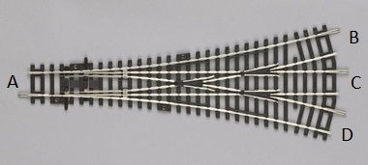Eine Dreifachweiche hat vier Anschlüsse und bietet dem Gefährt auf den Gleisen die Möglichkeit, in drei verschiedene Richtungen weiter zu fahren. Der erste Anschluss (A) und der zweite Anschluss (B) stellen Geraden dar. Der dritte Anschluss (C) und der vierte Anschluss sind hierbei Kurven, die den zweiten und dritten Ausgang der Weiche kennzeichnen. Bei einer solchen Weiche hat der Zug nur drei Verbindungen welche er befahren kann. Er kann von A nach B, von A nach C, von A nach D und auch umgekehrt. Diese Möglichkeiten, die der Zug auf der Weiche hat, werden als eine Eigenschaft gespeichert.

Weiter hat eine Weiche dieses Typs die folgenden Eigenschaften:

* Typ der Spur
* Artikelnummer
* Die momentan aktive Richtung (z.B. A nach D)
* mögliche Fahrtrichtungen
* Radien und Winkel der Kurvenanschlüsse.
* Länge der Gerade

### Kreuzung

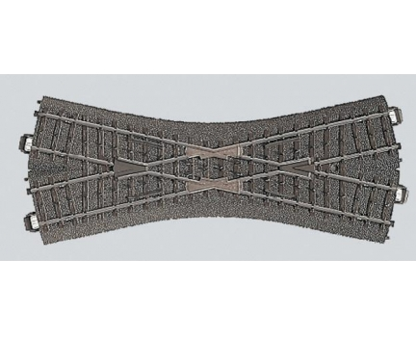Eine Kreuzung ist ein Gleisstück, welches über 4 Anschlüsse verfügt. Auf einer Kreuzung kann ein Zug von einem Anschluss zu einem der beiden Anschlüsse auf der gegenüberliegenden Seite fahren.

Eine Kreuzung besitzt folgende weitere Eigenschaften:

* Typ der Spur
* Artikelnummer
* Die momentan aktive Richtung (z.B. A nach D)
* mögliche Fahrtrichtungen
* Radien und Winkel der Kurvenanschlüsse.
* Länge der Geraden

### Prellbock

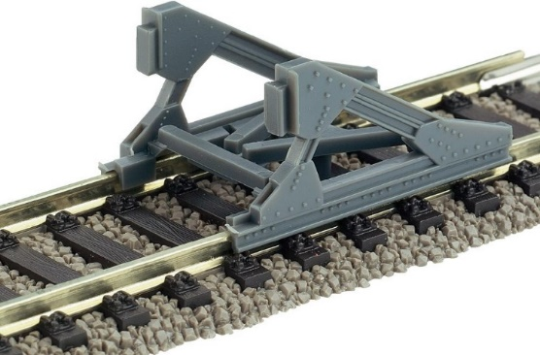Ein Prellblock ist ein Gleisstück, welches am Ende eines Gleises oder befindet. Ein Prellblock hat einen Anschluss, eine Länge, eine Artikelnummer und eine Spurbreite. Ein Prellblock ist jeweils am Ende einer Strecke. Ein Zug kann bei einem Prellblock nicht mehr weiterfahren.

### Bahnübergang

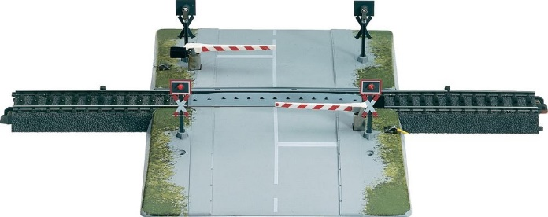Ein Bahnübergang stellt einen sehr kleinen Streckenabschnitt in der Eisenbahn dar, bei welchem die Möglichkeit der Überquerung der Schienen mit einem anderen Vehikel und für Menschen ohne Vehikel ermöglicht wird. Ein Bahnübergang hat zwei Anschlüsse (Anschluss A und Anschluss B).

Ein Bahnübergang hat im normalen Fall zwei Barrieren, kann aber auch mehrere haben. Der Bahnübergang muss diese Barrieren sobald der Zug kommt schliessen und nach der Überquerung des Zugs wieder öffnen.

Ein Bahnübergang stellt null oder mehrere Ampeln zur Verfügung. Diese warnen per Blinklicht den möglichen Befahrenden des Bahnübergangs dass ein Zug in Anfahrt ist.

Weitere Eigenschaften des Bahnübergangs stellen der Typ der Spur und die Artikelnummer dar.